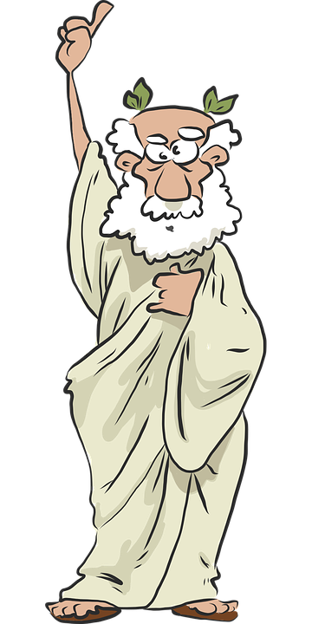

**„Vier Gewinnt“**

|  |  |  |  |  |  |  |
| --- | --- | --- | --- | --- | --- | --- |
| Polis | Perserkriege | Magna Graecia | Gymnasion | Artemis | Viehzucht | Fischfang |
| Demokratie | Hades | RIngen | Tempel | Schatzhaus | Troja | Diskuswerfen |
| Verfassung | Perikles | Ackerbau | Attika | Volksversammlung | Vase | Opferaltar |
| Aristokratie | Migration | Akropolis | Agora | Scherbengericht | Phylen | Homer |
| Jupiter | Antike | Athen | Oikos | Marathon | Euripides | Sparta |
| Solon | Kolonisation | Theater | Olympische Spiele | Olymp | Monarchie | Alexander der Große |